**图形规范要求**

**总体要求：**文中所有图形（包括图片）务必清晰，图宽一般在8厘米以内（如需通栏排版，图宽在13~14厘米左右为宜），图中间隙大小适宜，整体图像美观。我刊为黑白印刷，图形和文中不宜出现彩色及相关描述，可以不同深度的灰色表示。为保证字迹清晰，图形中不宜加底色及阴影（特殊含义除外）。文章配图主要分为以下4类，请按要求规范文章配图并在上传最终修改稿阶段以附件的形式添加配图原文件。

**1.坐标图**

坐标图以图片的格式给出，保证图片在宽为8厘米以内时，坐标图中的坐标、线条及标注清晰可见，像素一般保持在600*600及以上。

例：

**2.图像图片**

图像类图可以以图片的形式给出，像素保持在600*600及以上，以保证图片清晰。

例：

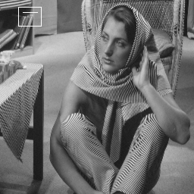

**3.绘制类**

绘制类图形请采用visio软件制作，并将visio原图（非截图）复制后嵌入到稿件中（尽量以2007版本嵌入），以便后期的编辑规范。具体绘制规范如下：

线条为0.5pt，线条颜色为黑色，尽量选用04号箭头（大小为最小）；

汉字为仿宋_GB2312，西文字选用Times New Roman（图中数学变量请用斜体），文字大小为6.5pt。

例：



**4.程序代码等纯文字类**

图片内容为文字的，请以文本的形式给出，以便复制粘贴。

例：

#wrapper{_zoom:1}#container{word-break:break-all;word-wrap:break-word}.

container_s{width:1002px}.

图1 某某代码

请严格规范文章配图，以达到我刊的出刊要求，非常感谢您！